Versuchstitel: Zellulärer Aufbau verschiedener Pflanzenbestandteile

# Verschiedene Arten von Parenchymen

## Abbildungen

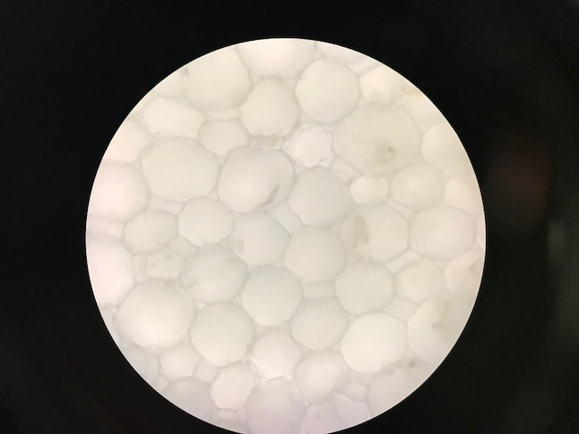

Interzellularen

Mittel-lamelle

Parenchymatische Zellen

Abbildung 1: Grundgewebe der Tulpe (Stengelquerschnitt) bei 100-facher Vergrößerung

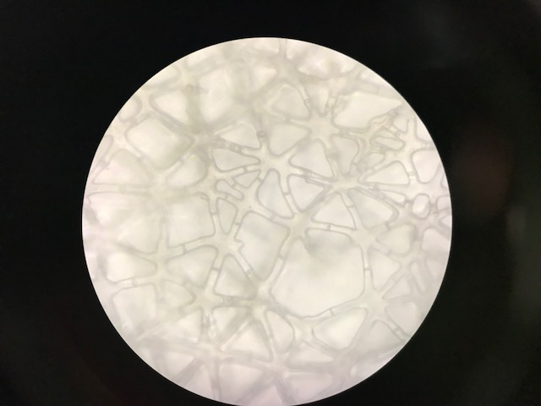

Interzellularen

Sternparenchymzellen

Abbildung 2: Sternparenchym der Binse bei 100-facher Vergrößerung

## Ergebnisse und Diskussion

Parenchymzellen bilden die Grundstruktur von Pflanzen, da sie eine geringe Spezialisierung aufweisen, sich im Laufe der Entwicklung der Pflanze aber weiter in Struktur und Funktion spezialisieren können. Differenzierte Parenchymzellen durchlaufen allgemein keine Zellteilung mehr, außer bei Wiederherstellung oder Ersatz eines Organs nach einer Verletzung. Parenchymzellen übernehmen die meisten Aufgaben im Metabolismus einer Pflanze. So synthetisieren und speichern sie verschiedene organische Stoffe. Dies trifft auch auf das Grundgewebe der Tulpe zu (Abbildung 1). Die zu betrachteten Zellen wurden aus dem Markparenchym der Tulpe entnommen. Das Markparenchym der Tulpe besteht aus farblosen Plastiden, die durch dünne Mittellamellen miteinander verbunden sind (Abbildung 1). Die Funktion des Markparenchym ist es, Stärke und andere Nährstoffe zu speichern. Zwischen den Zellen befinden sich die Interzellularen (Abbildung 1), welche das Interzellularsystem bilden. Dieses steht über Spaltöffnungen mit der Außenluft in Kontakt und ist somit essenziell für die Transpiration der Pflanze. Somit sorgen die Interzellularen für den Gaswechsel auch für im Pflanzenkörper tiefer gelegene Zellen. Die Binse besitzt Interzellularen, die um ein vielfaches größer sind als die der Tulpe (Abbildung 2). Die Größe der Interzellularen sorgt dafür, dass der Gasaustausch erleichtert wird, da eine Art „Durchlüftungsgewebe“ entsteht. Dieses ermöglicht der Binse Gaswechsel der untergetauchten Pflanzenteile zu betreiben, damit sie als Sumpfplanze bestehen kann. Die Aerenchymzellen bilden dreidimensionale Ausehnungen der Fortsätze, welche sich radial in alle Richtungen ausbreiten (Abbildung 2). Augrund dieser Struktur des Aerenchyms bezeichnet man es als Sternparenchym.

# Leitgewebe und Sprossachse

## Abbildungen

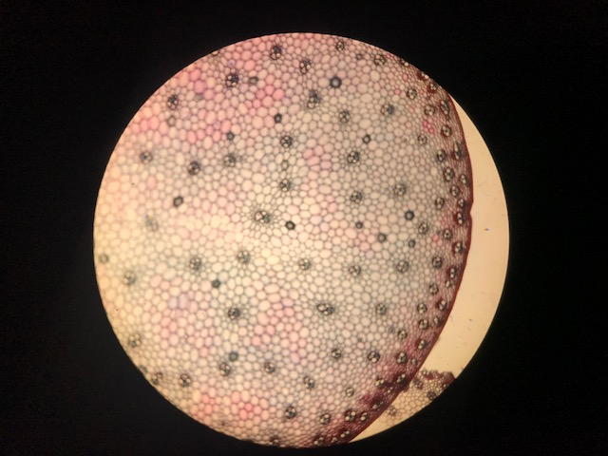

Epidermis

Grund-

gewebe

Leitbündel

Abbildung 3: Stengelquerschnitt einer Maispflanze bei 40-facher

Vergrößerung (gefärbt)

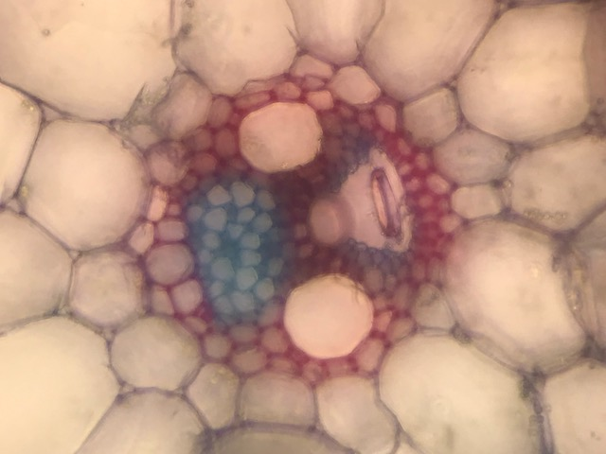

Sklerenchymscheide (verholzt)

Traecheide (verholzt)

Tracheen (verholzt)

Xylem (verholzt)

Interzellulargang

Phloem

Abbildung 4: Leitbündel einer Maispflanze (gefärbt) bei 100-facher

Vergrößerung (x2)

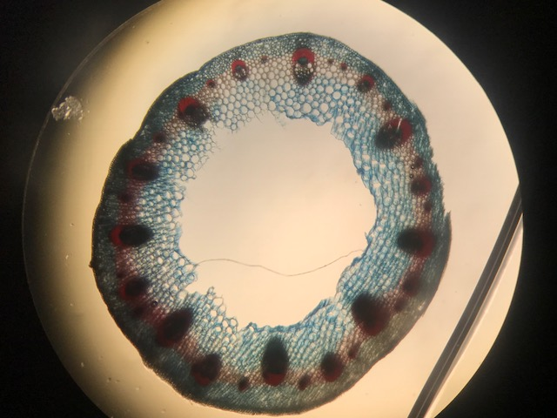

Markstrahl

Leitbündel

Epidermis

Mark

primäre Rinde

Abbildung 5: Stengelquerschnitt Kriechender Hahnenfuß bei 40-facher

Vergrößerung (gefärbt)

primäre Rinde

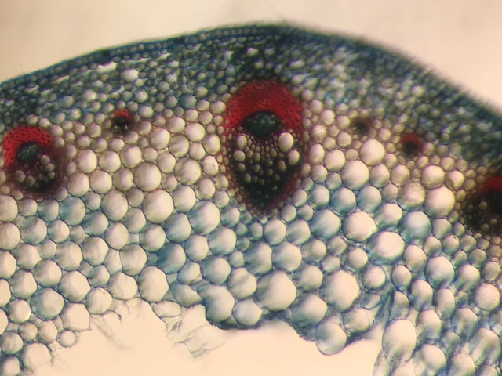

Sklerenchymzellen (verholzt)

Markstrahl

Kambium

Xylem (verholzt)

Phloem

Epidermis

Abbildung 6: Leitbündel Kriechender Hahnenfuß bei 100-facher

Vergrößerung (gefärbt)

## Ergebnisse und Diskussion

In der Sprossachse verlaufen die Leitbündel der Pflanze, welche von Grundgewebe umgeben sind (Abbildung 3 & Abbildung 5). Bei dikotylen Pflanzen wie den Hahnenfuß sind die Leitbündel ringförmig angeordnet, wobei sich sich das Markparenchym innerhalb und die primäre Rinde außerhalb dieses Ringes befindet (Abbildung 5). Normalerweise füllt das Markparenchym das ganze Innere des Ringes aus, was in Abbildung 5 leider durch ein Loch im Präparat schlecht sichtbar ist. Zwischen den Leitbündeln liegen Markstrahlen, die Mark und Rinde miteinander verbinden (Abbildung 5 & Abbildung 6). Innerhalb der Leitbündel liegt das Xylem, welches nach Innen zum Mark hin gerichtet ist (Abbildung 6). Das Xylem besteht aus lang gestreckten, verholzten Röhren (Tracheen), durch die Wasser mittels Adhäsions- und Kohäsionskräfte von der Wurzel bis in den Spross gebracht werden kann. Auch innerhalb der Leitbündel, aber nach außen zur Rinde gerichtet, befindet sich das Phloem (Abbildung 6). Das Phloem besteht aus Siebröhren, die für den Zuckertransport innerhalb der Pflanze zuständig sind. Dieser kann sowohl apoplastisch, als auch symplastisch erfolgen. Zwischen Xylem und Phloem befindet sich das Kambium (Abbildung 6). Leitbündel mit Kambium nennt man offen kollaterale Leitbündel. Das Kambium (Bildungsgewebe) gibt jährlich Xylem nach innen und Phloem nach außen ab, wodurch das Dickenwachstum der Pflanze möglich gemacht wird.

Im Vergleich zu dikotylen Pflanzen besitzen monokotyle Pflanzen, wie der Mais, viel mehr Leitbündel, welche über den gesamten Sprossachsenquerschnitt verteilt sind (Abbildung 3). Die Leitbündel von monokotylen Pflanzen besitzen zwar auch Xylem und Phloem, jedoch sind diese nicht über ein Kambium getrennt (Abbildung 4). Sie besitzen also geschlossene kollaterale Leitbündel. Dadurch ist nur ein begrenztes Dickenwachstum möglich. Beide Pflanzen besitzen jedoch Sklerenchymzellen, welche dicke und oft verholzte Sekundärwände besitzen, die die Leitbündel festigen und somit zur Stabilität der Sprossachse beitragen (Abbildung 4 & Abbildung 6) und eine Epidermis, die zum Schutz des Sprosses dient (Abbildung 3 & Abbildung 6).

# Blattaufbau und Spaltöffnungen

## Abbildungen

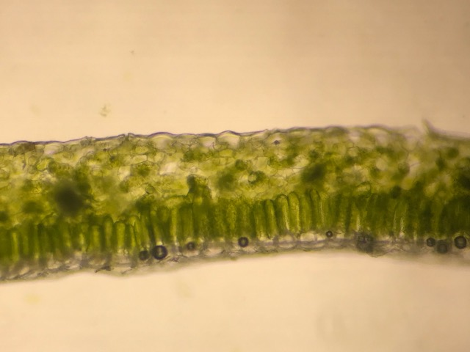

Spaltöffnung

untere Epidermis

obere Epidermis

Schwammparenchym

Palisadenparenchym

Cuticula

Abbildung 7: Blattquerschnitt der Christrose bei 100-facher Vergrößerung

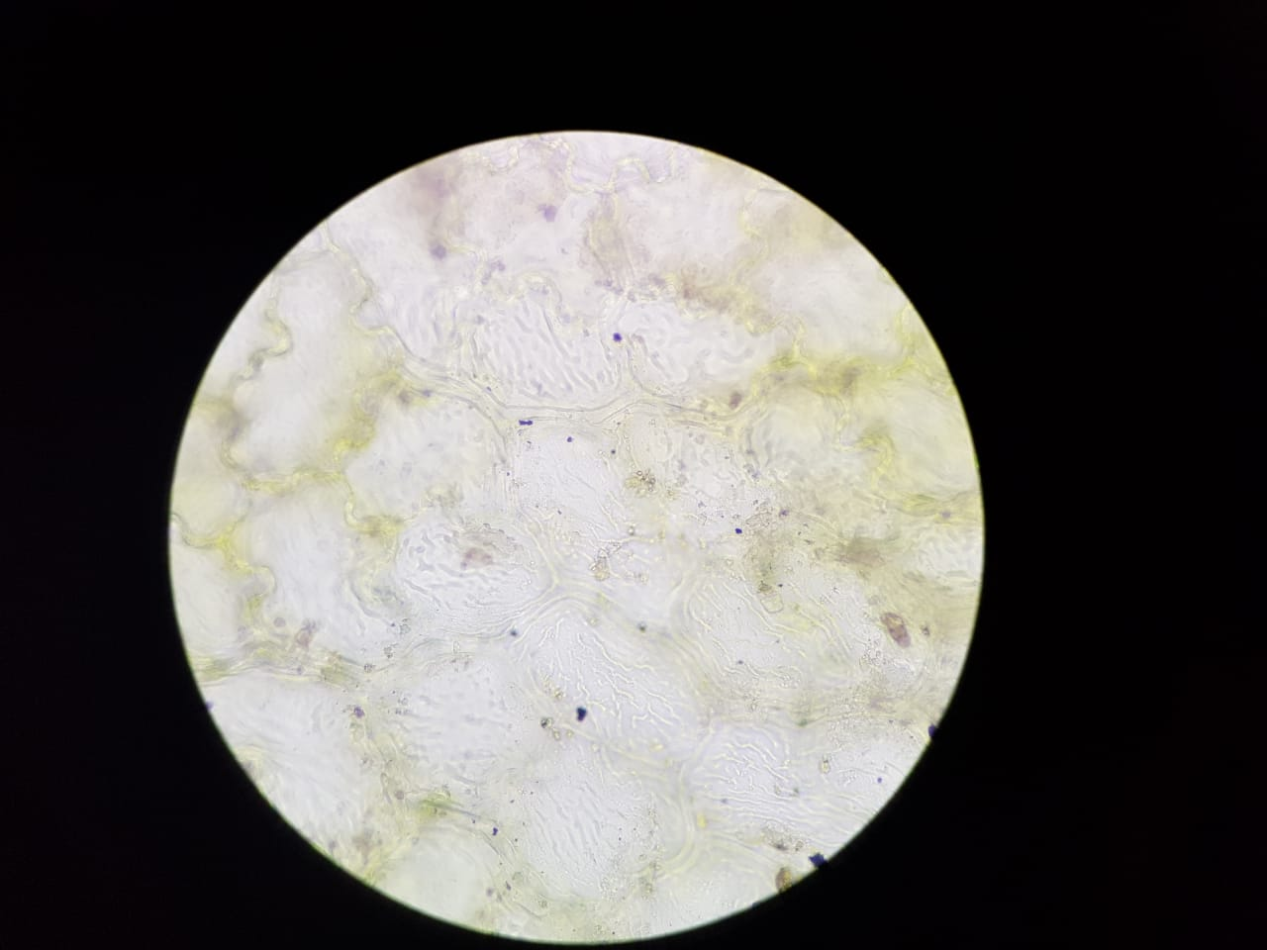

Cuticulastreifen

Epidermiszellen

Abbildung 8: Flächenschnitt der Blattoberseite der Christrose bei 40-facher

Vergrößerung

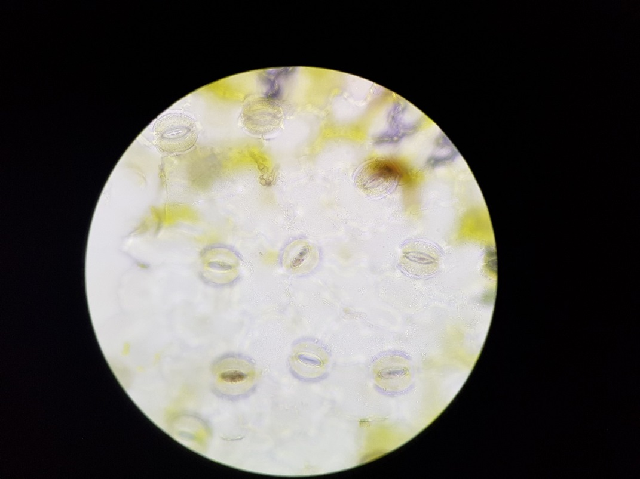

Schließzellen

Porus

Spalt-

öffnungen

Abbildung 9: Flächenschnitt der Blattunterseite der Christrose bei 40-facher

Vergrößerung

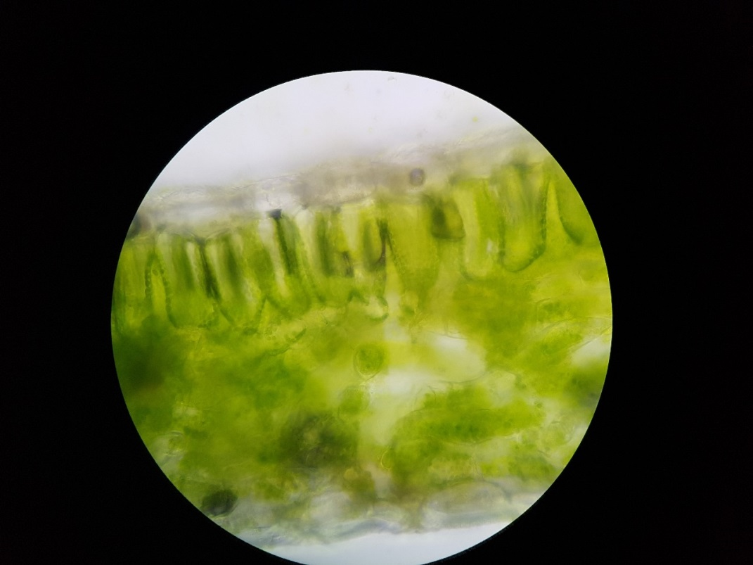

Epidermis

Schwammparenchym

Palisadenparenchym

Spaltöffnung

Schließzellen

}

Porus

Abbildung 10: Spaltöffnungen der Christrose im Querschnitt bei 100-facher

Vergrößerung

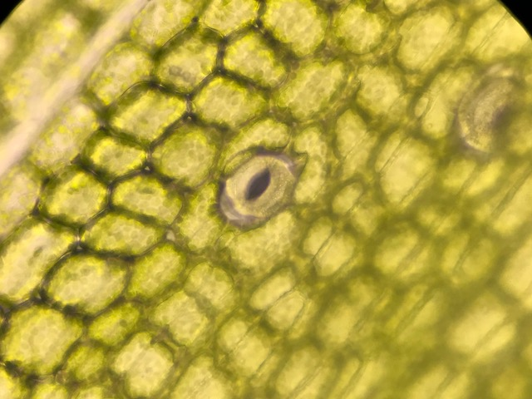

Spaltöffnung

}

Schließzellen

Porus

Epidermis-

zellen

Abbildung 11: Spaltöffnung der Schwertlilie in Aufsicht bei 100-facher

Vergrößerung

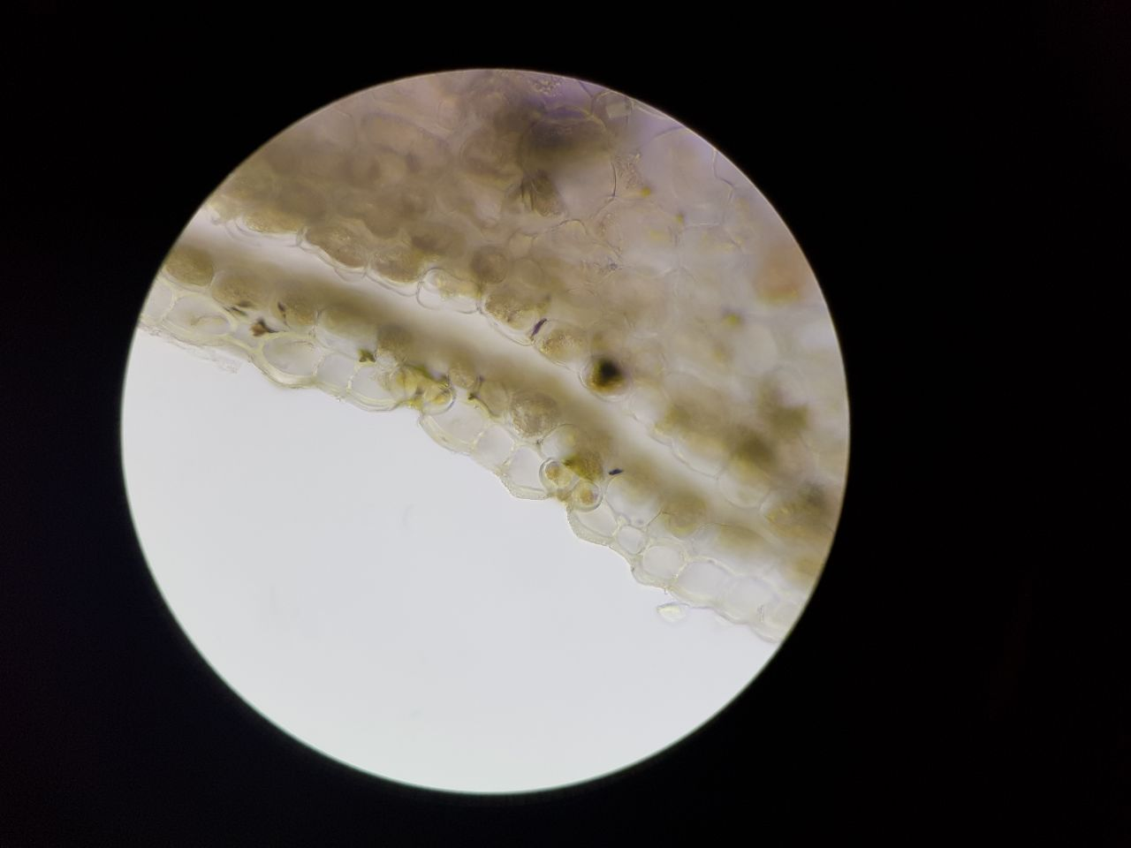

Spaltöffnungen

Epidermis

Abbildung 12: Spaltöffnung der Schwertlilie im Querschnitt bei 1000-facher

Vergrößerung

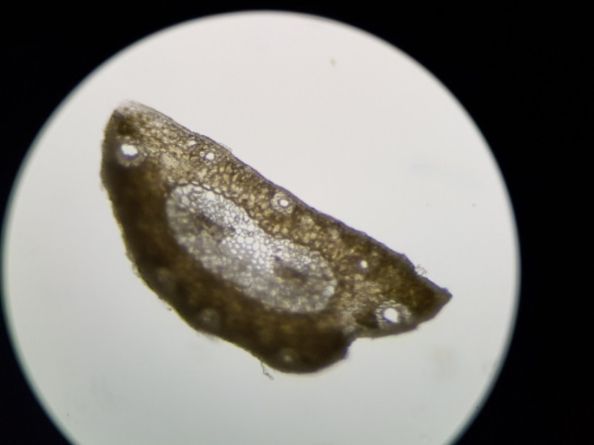

Stoma

Leitbündel

Harzkanal

Epidermis

Abbildung: 13: Blattquerschnitt der Kiefernadel (ungefärbt)

bei 40-facher Vergrößerung

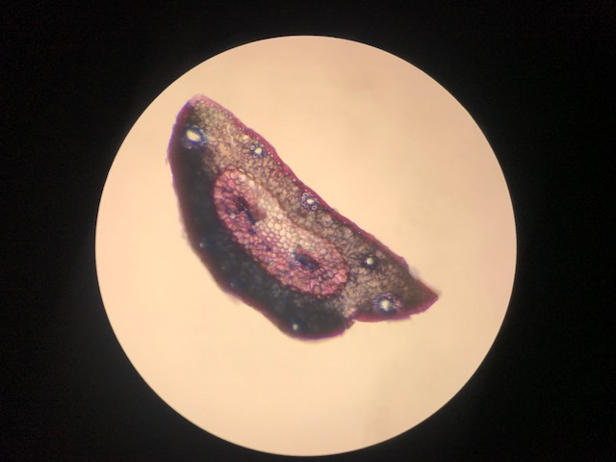

Epidermis (verholzt)

Stoma

Harzkanal

Leitbündel

Abbildung 14: Blattquerschnitt der Kiefernadel (gefärbt)

bei 40-facher Vergrößerung

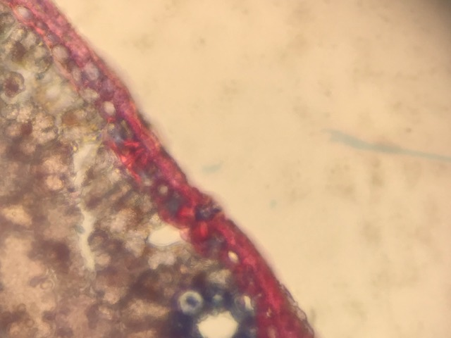

Epidermis (verholzt)

Harzkanal

Spaltöffnung

Abbildung 15: Spaltöffnung der Kiefernadel im Querschnitt (gefärbt)

bei 100-facher Vergrößerung

## Ergebnisse und Diskussion

Die äußere Schicht der Blätter ist die Epidermis, die als Verteidigung gegen mechanische Schäden und pathogene Organismen dient (Abbildung 7, 12 & 15). Darüber liegt die Cuticula, welche dafür sorgt, dass die Pflanze keinen Wasserverlust erleidet (Abbildung 7). Das Grundgewebe des Blattes (Mesophyll) besteht aus Parenchymzellen, die Chloroplasten enthalten, wodurch sie Photosynthese betreiben können. Das Mesophyll lässt sich in Palisadenparenchym und in Schwammparenchym unterteilen (Abbildung 7 & Abbildung 10). Das Palisadenparenchym besteht hauptsächlich aus schmalen säulenförmigen Zellen, deren Hauptaufgabe die Photosynthese ist. Das Schwammparenchym ist neben der Photosynthese auch für den Gasaustausch zuständig, da es aus vielen Interzellularen besteht, durch die Kohlenstoffdioxid und Sauerstoff zirkulieren. Die Epidermis ist durch Spaltöffnungen (Stomata) unterbrochen, welche den Gasaustausch mit der Außenluft ermöglichen (Abbildung 7, 9, 10, 12 & 15). Die Stomata bestehen aus zwei Schließzellen und einem Porus in der Mitte (Abbildung 9, 11 & 15). Da die ATP-Synthase lichtaktiv ist, wird tagsüber über einen -Symport -Ionen in die Schließzellen gepumpt. Aufgrund des Konzentrationsgefälles fließen -Ionen und Wasser passiv nach (Osmose), wodurch der Turgor ansteigt und der Porus geöffnet ist. Wenn die ATP-Synthase nicht mehr aktiv ist, z.B. bei Nacht, dann herrscht kein -Transport mehr in die Schließzellen, wodurch der Turgor nicht sehr hoch ist und der Porus sich schließt. Die Christrose besitzt Spaltöffnungen (Abbildung 9 & Abbildung 10), die ungleichmäßig verdickte Zellwände besitzt (Helleborus-Typ). Die Schwertlilie besitzt Spaltöffnungen (Abbildung 11 & Abbildung 12), die hantelförmige Schließzellen mit einer stark verdickten Mitte besitzen (Gramineen-Typ). Die Kiefernnadel besitzt Spaltöffnungen (Abbildung 15), die eine große Atemhöhle besitzen (Xerophyten-Typ). Die verholzten Teile der Kiefernnadel, Epidermis und Xylem, wurden mittels Safranin rot angefärbt (Abbildung 14 & Abbildung 15).

# Wurzelaufbau und die primäre Wurzel

## Abbildungen

Endodermis (verholzt)

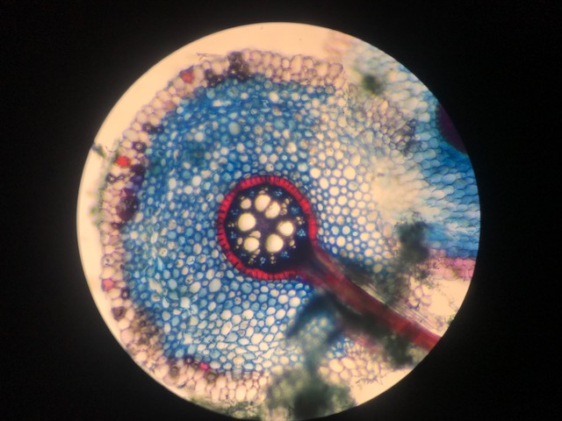

Rhizodermis (verholzt)

Rindenparenchym

Leitbündel

Abbildung 16: Wurzelquerschnitt der Schwertlilie bei 40-facher Vergrößerung

(gefärbt)

Endodermis (verholzt)

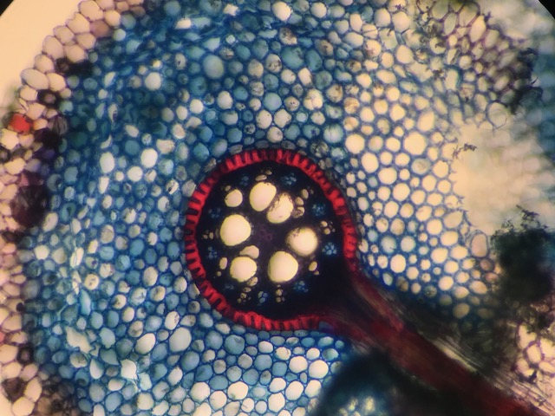

Xylem (verholzt)

Mark

Phloem

Abbildung 17: Zentralzylinder der Schwertlilie bei 100-facher Vergrößerung

(gefärbt)

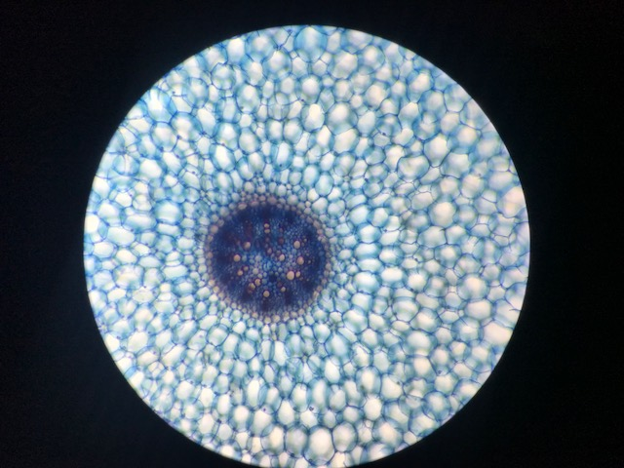

Rindenparenchym

Leitbündel

Endodermis (verholzt)

Abbildung 18: Wurzelquerschnitt der Clivie bei 40-facher Vergrößerung (gefärbt)

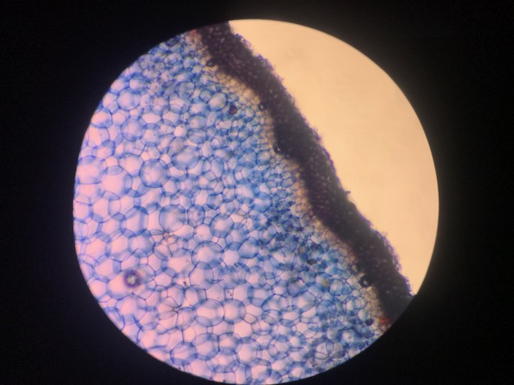

Exodermis

Rhizodermis (verholzt)

Rindenparenchym

Abbildung 19: Zentralzylinder der Clivie bei 40-facher Vergrößerung (gefärbt)

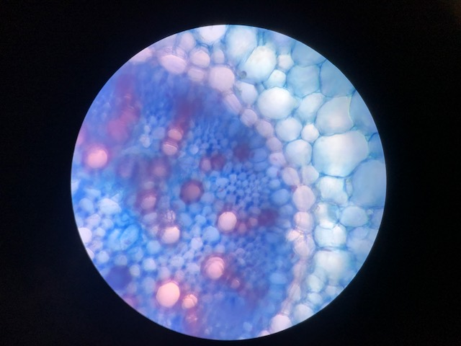

Xylem (verholzt)

Endodermis (verholzt)

Phloem

Mark

Rindenparenchym

Abbildung 20: Zentralzylinder der Clivie bei 100-facher Vergrößerung (gefärbt)

## Ergebnisse und Diskussion

Die äußerste Schicht der Wurzel ist die Rhizodermis (Abbildung 16 & Abbildung 19). Sie ist das primäre Abschlussgewebe und besitzt in der Wurzelhaarzone feine Wurzelhärchen, die für die Aufnahme von Wasser und Mineralsalzen zuständig sind. Dahinter befindet sich das sekündäre Abschlussgewebe, die Exodermis (Abbildung 19), welches die Rhizodermis beim Absterben ersetzt. In der Exodermis ist Suberin eingelagert, wodurch sie wasserundurchlässig ist. Nach innen schließt sich das Rindengewebe an (Abbildung 16 & Abbildung 18), welches den Raum zwischen Rhizodermis und Leitgewebe mit gleichmäßig geformten Grundgewebszellen ausfüllt. Das Rindenparenchym beim Wurzelquerschnitt der Clivie (Abbildung 18) ist um einiges größer als das der Schwertlilie (Abbildung 16). Dennoch dient das Rindenparenchym bei beiden Pflanzen zur Stabilität und zum Speicher. Der Zentralzylinder (Abbildung 17 & Abbildung 20) ist von der Endodermis vollständig umschlossen. Sie ist verholzt (Abbildung 17 & Abbildung 20) und somit wasserundurchlässig. Die Aufnahme von Wasser und Nährstoffen erfolgt ausschließlich über unverholzte Durchlasszellen im Casparischen-Streifen, welche eine selektive Aufnahme von Nährstoffen ermöglichen. Dies schützt die Pflanze vor Schadstoffen. Im Gegensatz zur Clivie besitzt die Schwertlilie U-förmig verdickte Wände in der Endodermis (Abbildung 17). Im Innern des Zentralzylinders der Schwertlilie sieht man mehrere radial angeordnete Xylemstrahlen (Abbildung 17). Die Xylemzellen sind verholzt und sorgen dafür, dass das Wasser von den Wurzeln bis in den Spross transportiert wird. Die Leitgefäße befinden sich vor allem in der Mitte des Zentralzylinders und sind dort am größten (Abbildung 17). Nach außen hin nehmen sie an Größe ab. Zwischen den Xylemstrahlen und an der Endodermis liegt das Phloem (Abbildung 17), welches für den Transport von organischen Stoffen wie Zucker und Aminosäuren durch die Pflanze verantwortlich ist.

Die Endodermis der Clivie besteht genau wie bei der Schwertlilie aus verholzten Zellen, ist jedoch in der Abbildung etwas schlechter zu erkennen, da die Färbung nicht einwandfrei funktionierte (Abbildung 20). Das Xylem läuft zwar auch in Strahlen nach außen, bestitzt jedoch kleinere Leitgefäße als die Schwertlilie (Abbildung 20). Die Xylemstrahlen der Clivie befinden sich zum Großteil im äußeren Bereich des Zentralzylinders, wodurch in der Mitte mehr Platz für Markgewebe vorliegt als bei der Schwertlilie (Abbildung 20). Das Phloem liegt wiederum genau wie bei der Schwertlilie zwischen den Xylemstrahlen an der Endodermis und erfüllt auch die Funktion des Zuckertransportes (Abbildung 20).

24.05.2018 Phillip Berger, Yannik Seubert

___________________________________

Datum, Unterschriften

Protokollnote: _______